1º ano do Mapa Score do Brasil revela queda de 7 pontos na média da Região Sul

Queda do Score médio na Região Sul reforça importância da educação financeira no país, aponta Mapa Serasa Score

- Um ano após o lançamento do indicador, ferramenta de análise de crédito da Serasa aponta retração de 7 pontos na Região Sul;
- Faixa etária entre 18 e 25 anos segue com a menor pontuação do score no Rio Grande do Sul;
- Pesquisa inédita revela que Score é o principal motivador de acesso ao ecossistema da Serasa;
- 96% dos entrevistados consideram importante ter um score alto.

Agosto de 2026 – Um ano após o lançamento do Mapa Score do Brasil, o Score médio de crédito do gaúcho registrou queda de 549 para 539 pontos entre abril de 2025 e abril de 2026. Realizado pela Serasa, o Mapa aponta uma retração em todos os estados em um contexto de juros elevados e avanço da inadimplência.
O movimento reforça a importância da educação financeira e do acompanhamento da saúde financeira pelos consumidores, já que a pontuação de crédito é influenciada diretamente pelos hábitos financeiros adotados ao longo do tempo. Ainda nesse cenário, a queda foi observada em diversos recortes apresentados pelo Mapa, permitindo identificar um comportamento semelhante em todas as regiões e estados.
Ainda de acordo com o Mapa, a faixa etária entre 18 e 25 anos do Rio Grande do Sul apresentou a menor pontuação (459), enquanto a faixa etária acima de 65 anos registrou a maior média (607). Já considerando os estados da região Sul, o estado do Rio Grande do Sul apresenta a pontuação mais baixa, com 539 pontos e o estado de Santa Catarina a mais alta, com 550.

Score médio por idade/faixas etárias NACIONAL
Idade |  | 2025 |  | 2026 | Variação
18 a 25 |  | 505 |  | 500 | -5
26 a 30 |  | 523 |  | 519 | -4
31 a 40 |  | 542 |  | 536 | -6
41 a 50 |  | 558 |  | 551 | -7
51 a 65 |  | 584 |  | 577 | -7
Acima de 65 |  | 609 |  | 603 | -6
PR | 18 a 25 |  | 473 |  |  | 469 | -4
PR | 26 a 30 |  | 520 |  |  | 515 | -5
PR | 31 a 40 |  | 556 |  |  | 549 | -7
PR | 41 a 50 |  | 578 |  |  | 571 | -7
PR | 51 a 65 |  | 608 |  |  | 601 | -7
PR | Acima de 65 |  | 634 |  |  | 628 | -6

RS | 18 a 25 | 461 | 453 | -8
RS | 26 a 30 | 505 | 497 | -8
RS | 31 a 40 | 544 | 533 | -11
RS | 41 a 50 | 566 | 554 | -12
RS | 51 a 65 | 595 | 583 | -12
RS | Acima de 65 | 619 | 607 | -12

SC | 18 a 25 | 459 | 459 | 0
SC | 26 a 30 | 515 | 512 | -3
SC | 31 a 40 | 556 | 550 | -6
SC | 41 a 50 | 578 | 570 | -8
SC | 51 a 65 | 611 | 601 | -10
SC | Acima de 65 | 643 | 630 | -13

Embora o Brasil e a região mantenham a média nacional dentro da faixa considerada "boa", a retração do indicador acende um sinal de alerta sobre a saúde financeira dos brasileiros. Atualmente, o país possui mais de 83 milhões de consumidores negativados, fator que também impacta a composição da soma para a pontuação do Score.
"O Score é um reflexo direto dos hábitos financeiros do consumidor ao longo do tempo", explica Wesley Brandão, gerente de Score da Serasa. "Quando observamos uma queda como essa, em todos os recortes, entendemos que a saúde financeira dos brasileiros pode estar sendo impactada por diferentes fatores econômicos, como juros elevados e alto custo de vida, e também sociais, como dificuldade em manter pagamentos em dia, administrar dívidas e a falta de educação financeira, o que compromete a preservação de um bom histórico financeiro."
Score é o principal fator para aprovação de crédito
Desde 2017, o Serasa Score atua como uma ferramenta para auxiliar empresas na análise de concessão de crédito, passando por uma atualização em 2025. A pontuação é calculada de forma estatística, varia de 0 até 1.000 e, alinhada com o objetivo da Serasa de democratizar o acesso à informação financeira, também pode ser consultada pelos consumidores, para ampliar a compreensão sobre a sua própria saúde financeira.
Uma pesquisa inédita realizada pela empresa com consumidores da Serasa revela que 48% consultam o Serasa Score para solicitar crédito, enquanto 29% acompanham a pontuação para monitorar a saúde financeira.
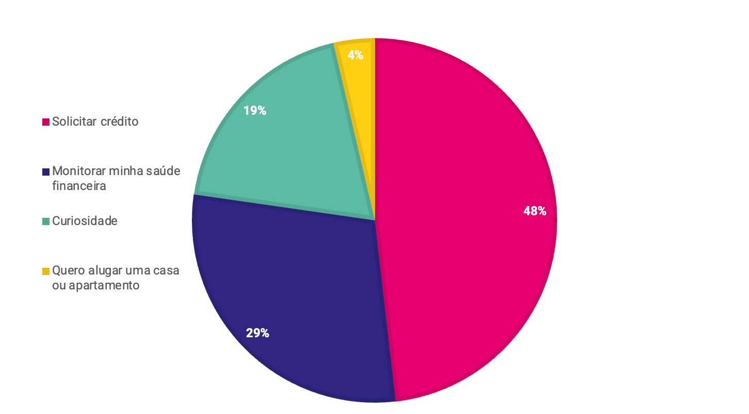

O estudo ainda mostra que o Score também é o principal motivador de entrada ao ecossistema da Serasa, que conta com 100 milhões de cadastros ativos: 42% dos consumidores que acessam o app ou site buscam primeiro pela sua pontuação de crédito antes de realizar outras ações, como negociar dívidas ou solicitar crédito.
Além disso, para 77% dos entrevistados, o Score é o fator mais importante avaliado por uma empresa no momento do consumidor solicitar algum tipo de crédito. Por sua vez, 96% consideram importante manter a pontuação alta, reforçando a percepção de relevância da ferramenta entre os brasileiros.
Dessa forma, mais do que um indicador para obtenção de crédito, o Score também pode ser utilizado como uma ferramenta educativa. Ao acompanhar a evolução da pontuação, o consumidor consegue identificar hábitos que fortalecem sua reputação financeira, como pagar contas em dia, negociar dívidas em atraso, manter os dados cadastrais atualizados e utilizar o crédito de forma responsável.
"O consumidor brasileiro está cada vez mais consciente do impacto do Score em sua vida financeira e mais atento a uma ferramenta que já é utilizada por muitos bancos e instituições na avaliação de concessão de crédito. Acompanhar de perto a pontuação e entender como é visto pelo mercado, ajuda a tomar melhores decisões para um crédito consciente e incentiva práticas que contribuem para uma vida financeira mais equilibrada e sustentável", finaliza Wesley.
Como consultar o Serasa Score?
Consumidores podem acessar gratuitamente sua pontuação de crédito pelo site ou aplicativo da Serasa. Basta criar uma conta ou fazer login na plataforma para visualizar o Score e acompanhar seu histórico de alterações ao longo do tempo.
Para mais informações, acesse: https://www.serasa.com.br/score/mapa-do-score/
Metodologia
Pesquisas quantitativa e qualitativa, realizada pela Serasa - mais de 3000 respondentes em julho de 2025.
Sobre a Serasa
Com o propósito de revolucionar o acesso ao crédito no Brasil, a Serasa oferece um ecossistema completo voltado para a melhoria da saúde financeira da população por meio de produtos e serviços digitais. Mais informações em www.serasa.com.br e via redes sociais no @serasa.
Informações à imprensa: ngf imprensa e assessoria (51)991236847 e (51) 996537333

